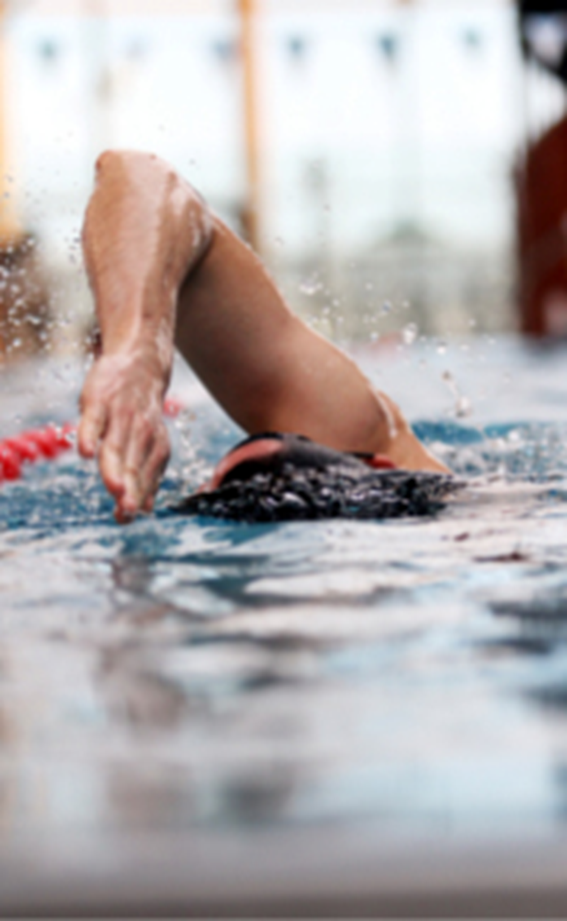

***Challenge Handinat 2019***

***Para-Natation***

***Le 10 novembre 2019 de 14 heures à 17 heures***

***Piscine de Fleurus rue Fleurjoux 50 à***

***6220 Fleurus***